**Дата: 16.04.2025 Математика Клас: 4-Б Вчитель: Таран Н.В.**

**Тема: Діагностувальна робота з теми «Множення на двоцифрові і трицифрові числа». (обч. навички). Повторення. Визначення загальної кількості десятків, сотень, одиниць тисяч.**

**Мета:** перевірити сформованість навичок усних обчислень;формувати

обчислювальні навички, закріплювати вміння розв’язувати задачі; розвивати

мислення, пам’ять; виховувати моральні якості, свідоме і творче ставлення до

навчання.

**Хід уроку**

**1. Організаційний момент.**

***Приготуйте, будь ласка, все, щопотрібно для уроку: підручник, зошит, ручку, олівці, лінійку, чернетку.***

***Старанно працюйте. Не забувайте робитихвилинки відпочинку та релаксації під час уроку.***

**2. Актуалізація опорних знань**

1) Усний рахунок.

2) Каліграфічна хвилинка.

**3. Мотивація навчальної діяльності.**

- Сьогодні ми з вами перевіримо, як ви засвоїли таблицю множення.

**4. ВИКОНАННЯ ДІАГНОСТУВАЛЬНОЇ РОБОТИ**

Пояснення щодо виконання роботи.

- Роботу розпочинаємо за зразком.

ЗРАЗОК:

*Шістнадцяте квітня*

*Діагностувальна робота*

***Варіант 1***

1. **Обчисли та запиши тільки відповідь:**

|  |  |  |
| --- | --- | --- |
|  |  |  |

419 + 231 =

**2.Обчисли та запиши тільки відповідь:**

|  |  |  |  |
| --- | --- | --- | --- |
|  |  |  |  |

1. – 20 =

**3. Розв’яжи та запиши тільки відповідь:**

|  |  |  |
| --- | --- | --- |
|  |  |  |

120 · 6 =

**4. Розв’яжи та запиши тільки відповідь:**

|  |  |  |
| --- | --- | --- |
|  |  |  |

4206 : 6 =

**5. Виконай ділення з остачею:**

|  |  |  |  |  |  |  |
| --- | --- | --- | --- | --- | --- | --- |
|  |  |  |  |  |  |  |

83 : 9 =

**6. Розв’яжи та запиши тільки відповідь:**

|  |  |  |
| --- | --- | --- |
|  |  |  |

26 : 26 · 10 · 0 =

|  |  |  |
| --- | --- | --- |
|  |  |  |

**7. Запиши число, яке є розв’язком рівняння**

*х · 300 = 1200*

**8. Перетвори у грами**

|  |  |  |  |  |  |
| --- | --- | --- | --- | --- | --- |
|  |  |  |  |  |  |

*5кг140г*

**9.Обчислита запиши тільки відповідь:**

|  |  |  |
| --- | --- | --- |
|  |  |  |

*3 т 6 ц : 9 =*

**10. Розв’яжи та запиши тільки відповідь:**

*Ціна кульки 5 грн. Яка вартість 17 таких кульок?*

|  |  |  |  |  |  |  |  |
| --- | --- | --- | --- | --- | --- | --- | --- |
|  |  |  |  |  |  |  |  |

**11. Розв’яжи та запиши тільки відповідь:**

* Діти з’їли четверту частину піци, зображеної на малюнку. Скільки шматочків вони з’їли?*

|  |  |  |  |  |  |  |  |  |
| --- | --- | --- | --- | --- | --- | --- | --- | --- |
|  |  |  |  |  |  |  |  |  |

**12. Довжина сторони квадрата 7 см. Запиши його площу.**

|  |  |  |  |
| --- | --- | --- | --- |
|  |  |  |  |

***Варіант 2***

1. **Обчисли та запиши тільки відповідь:**

|  |  |  |
| --- | --- | --- |
|  |  |  |

153 + 456 =

1. **Обчисли та запиши тільки відповідь:**

|  |  |  |  |
| --- | --- | --- | --- |
|  |  |  |  |

6400– 3 =

**3. Розв’яжи та запиши тільки відповідь:**

|  |  |  |
| --- | --- | --- |
|  |  |  |

240 · 3 =

**4. Розв’яжи та запиши тільки відповідь:**

|  |  |  |
| --- | --- | --- |
|  |  |  |

1505 : 5 =

**5. Виконай ділення з остачею:**

|  |  |  |  |  |  |  |
| --- | --- | --- | --- | --- | --- | --- |
|  |  |  |  |  |  |  |

58 : 8 =

**6. Розв’яжи та запиши тільки відповідь:**

|  |  |  |
| --- | --- | --- |
|  |  |  |

35 : 35 : 1 · 0 =

|  |  |  |
| --- | --- | --- |
|  |  |  |

**7. Запиши число, яке є розв’язком рівняння** *200 · х = 1000*

**8. Перетвори у метри:**

|  |  |  |  |  |  |
| --- | --- | --- | --- | --- | --- |
|  |  |  |  |  |  |

*7 км 250 м =*

|  |  |  |
| --- | --- | --- |
|  |  |  |

**9. Обчисли та запиши тільки відповідь:** *2 т 4 ц : 8 =*

****10. Розв’яжи та запиши тільки відповідь:**

*Ціна книги 23 грн. Яка вартість 4 таких книг?*

|  |  |  |  |  |  |  |  |
| --- | --- | --- | --- | --- | --- | --- | --- |
|  |  |  |  |  |  |  |  |

*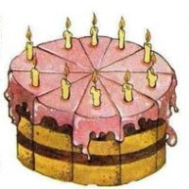***11. Розв’яжи та запиши тільки відповідь:**

*Діти з’їли п’яту частину торта, зображеного на малюнку. Скільки шматочків вони з’їли?*

|  |  |  |  |  |  |  |  |  |
| --- | --- | --- | --- | --- | --- | --- | --- | --- |
|  |  |  |  |  |  |  |  |  |

|  |  |  |  |
| --- | --- | --- | --- |
|  |  |  |  |

**12. Довжина сторони квадрата 6 см. Запиши його площу.**

***Самооцінювання: ☼*** *- мені це легко вдається* ***☼*** *- ще варто потренуватись*

***☼*** *-завдання були складними*

**5. Розвиток математичних знань.**

1) Робота з підручником с.100 – 101.

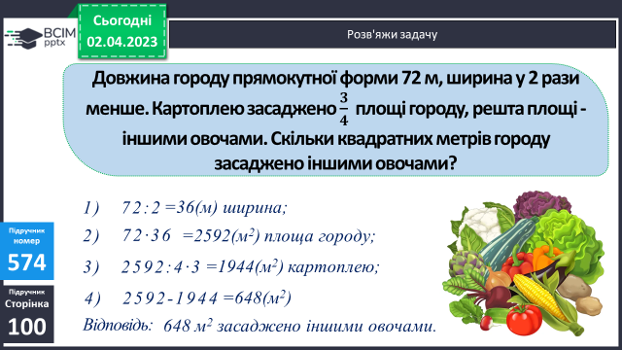№ 574 - письмово.  
- **Розв’яжи задачу.**

№ 562 (1) - письмово.  
- **Розв'яжи рівняння.**

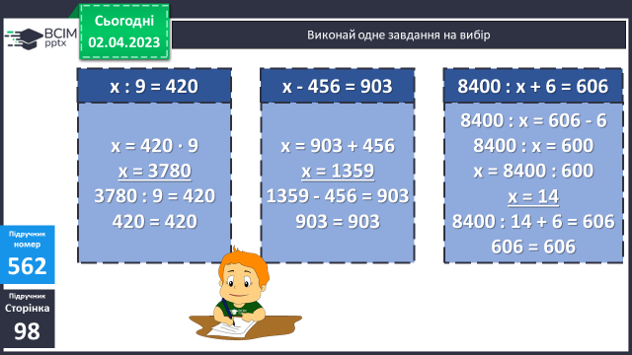

**6. Підсумок.**  
1) Інтерактивне завдання<https://learningapps.org/32064265>  
2) Домашнє завдання.  
*Використовуючи додаткові джерела інформації підготуй проєкт на одну з  
тем (с.101).*

**Виконати перевірну роботу та надіслати на перевірку до 18.04.2025.**

**Бажаю успіху!!!  
*Роботи надсилайте на Human***